









**障害のある方にとっての**

**困りごと事例集**

**～コロナ禍で抱える困難と合理的配慮～**

さいたま市

**はじめに**

令和元年に新型コロナウイルス感染症の発生以降、緊急事態宣言やまん延防止等重点措置の発令や、新型コロナウイルス感染症を想定した、いわゆる「新しい生活様式」の取組みが求められるなど、生活に大きな影響が生じました。

この事例集は、令和４年５月に作成し、新型コロナウイルス感染症の発生した令和元年から、３度の緊急事態宣言、２度のまん延防止等重点措置を経て、より感染力の高い変異株（オミクロン株）が流行している令和４年３月末までに、障害のある方や、支援者の方等から提供をいただいた事例についてまとめています。

障害のある方やそのご家族、支援者の方々が感じるコロナ禍での困りごとについて共有し、困りごとに対する配慮や心配りに気付くためのヒントとして、この事例集をご活用いただきたいと考えております。

**事例集の構成について**

この事例集においてご紹介する事例は以下の観点から取りまとめ、構成を行っています。

・３．コロナ禍で感じた困りごと

　（１）多くの声が寄せられた困りごと（P6～）

→障害のある方やそのご家族、支援者の方から特に多く寄せられた事例と対応する配慮のあり方を紹介するもの。

（２）困りごとに対する合理的配慮の好事例～こんな配慮があったなら～（P８～）

　→外出や仕事など、日常生活の場面別に配慮のあり方を紹介するもの。

・「資料編」（P１１～）

　→配慮のあり方を今後の検討につなげていくための資料として、市民の方々から寄せられた困りごとを総集編としてとりまとめたもの。

※ 事例をまとめるにあたり、文言整理、意見の集約を行っています。

※ 資料編においては、事例を提供いただいた際に障害種別や属性等の記載があったものについて、文末に【】で記載しています。

※ 作成時点では、新型コロナウイルス感染症に関する状況が日々変化しているため、科学的な根拠に完全に基づいていないものが含まれる場合があります。実際に対応する際は、本人の希望や状況などに応じて、柔軟にご対応ください。

目次

**１．障害のある方への応対の基本** **4**

**２．誰もが共に暮らすために** **5**

**３．コロナ禍で感じた困りごと** **6**

（１）多くの声が寄せられた困りごと 6

（２）困りごとに対する合理的配慮の好事例　～こんな配慮があったなら～ 8

**資料編** **11**

（１）障害特性の理解について 11

（２）情報へのアクセス等について 12

（３）ワクチン・PCR検査等について 14

（４）ケアラー・在宅での支援について 17

（５）生活の場面に対する困りごとについて 18

（６）交流などについて 21

（７）面会について 22

（８）マスクの着用や感染症予防について 23

（９）就労関係について 23

（１０）福祉サービスや教育機関について 23

（１１）教育場面での困りごと 27



ノーマライゼーション条例ＰＲキャラクター

ライちゃん　　　　　　　　ノーマくん

# **１．障害のある方への応対の基本**

[](https://4.bp.blogspot.com/-DhmfRxh6J9o/UZRV9Dmtv-I/AAAAAAAASsc/nO-Ww6JRmX8/s800/sakura_hanabira.png)[](https://4.bp.blogspot.com/-DhmfRxh6J9o/UZRV9Dmtv-I/AAAAAAAASsc/nO-Ww6JRmX8/s800/sakura_hanabira.png)

**困っている方には**

**積極的に声をかけましょう**

・まずは、「こんにちは」「何かお困りですか」など、声をかけましょう。

・障害種別や内容を尋ねるのではなく、「どのようなお手伝いが必要か」を本人に尋ねます。

・相手の立場に立ち、「明るく」「ていねいに」わかりやすい応対を心がけます。

**柔軟な応対を心がけましょう**

・本人が希望する対応ができない場合でも、むやみに断るのではなく、相手の話をよく聞き、代替案を投げかけるなど、柔軟な応対を心がけましょう。

・同じ障害、同じ場面でも求められる対応が異なることもあります。本人の希望を聞くことが大切です。

**コミュニケーションを**

**大切にしましょう**

・介助者や手話通訳者に話しかけるのではなく、本人に直接応対しましょう。

・コミュニケーションが難しい場合でも、

「ゆっくり」「ていねいに」「くり返し」相手の意思を確認しましょう。

# **２．誰もが共に暮らすために**

**～障害者差別解消法とノーマライゼーション条例～**

さいたま市では、平成２３年に国や全国の政令指定都市に先駆けて障害のある人に対する差別と虐待をなくすための条例（ノーマライゼーション条例）を制定し、誰もが共に暮らすことができる街づくりを進んています。

　国においても、障害者差別解消法が制定され、障害のある方への不当な差別的取扱いの禁止や合理的配慮の提供が定められました。

　令和３年６月には、障害者差別解消法が改正され、今後３年以内に事業者における合理的配慮の提供が努力義務から義務へと改められることとなりました。

　障害のある人も障害のない人と同じように、同じ地域の中で生活しています。障害のある人もない人も、誰もが共に暮らすためには、障害のある人が抱えるバリアを解消することが不可欠です。

　障害のある人の抱えるバリアに気づけば、ちょっとした気配りで解消できることはたくさんあります。

　同じ地域で暮らす皆さんの理解と協力が大切です。

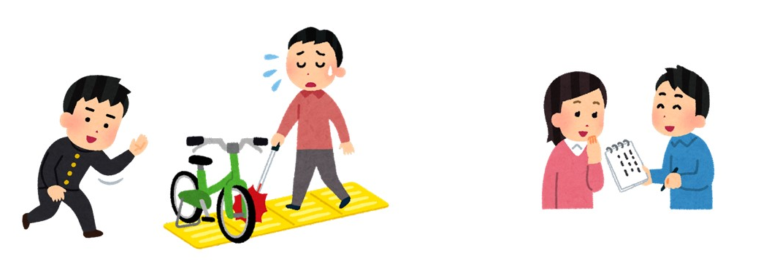

**＜障害は個人の問題ではありません＞**

　ノーマライゼーション条例では、「障害」とは、周囲の環境によって制約を受けている状態を示します。この考え方を「社会モデル」と言います。

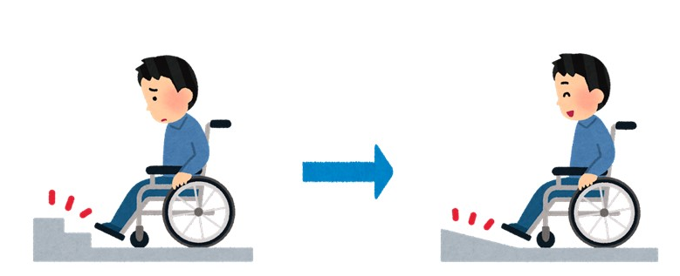

環境によって生じる「障害」を解消することは、社会全体の役割です。

# **３．コロナ禍で感じた困りごと**

## **（１）多くの声が寄せられた困りごと**

障害のある方やそのご家族、支援者の方から寄せられた、コロナ禍において感じられた困りごとの事例を紹介します

CASE１　人と人との接触を避けるため、セルフレジの導入が進んでいますが、

　　　　　視覚障害があるので、操作をすることができません。

セルフレジのタッチパネルは、手で触った感覚で操作ボタンを判断できるものではなく、支払い金額も音声による読み上げがなく、画面表示のみであるため、視覚障害のある方にとっては利用しづらい機器です。

お店では、有人レジへ案内する、機器の操作サポートをするなどの配慮が大切です。

CASE２　聴覚障害があり、口元の動きを見て意思疎通を図っていたが、マスクの着用により困難になった。

マスクで口元や表情が見えないことで、聴覚障害のある方にとってコミュニケーションが取りづらくなっています。筆談をしたり、身振り手振り、豊かな表情を使うと良いコミュニケーションに繋がります。

CASE３　感覚過敏やこだわりにより、マスクの着用や手洗いが難しい。

知的障害・発達障害のある方の中には、皮膚の感覚が過敏になって、マスクを着けることが難しい方もいます。マスクを着けることは、ご本人にとってとても辛いことであるため、周囲の方々の理解が大切です。

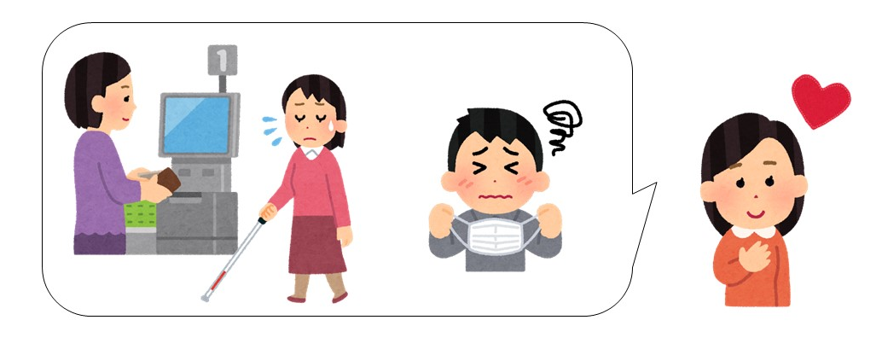

CASE４　日頃から利用している施設がコロナにより休止となった。自宅で過ごすことが増えると、生活リズムが崩れてしまうほか、家族もケアの負担が増し、体調を崩してしまった。

ご本人が自宅で過ごすことが増えると、日頃の生活リズムが崩れてしまうことがあります。ご家族もご本人のケアをするために仕事を休んだり、コロナに罹らないようより慎重になったりと、ご家族の負担も増しています。

　CASE５　人と人との距離を保つというあいまいなルールは、知的障害のある方にとってはわかりづらい。特別支援学校においては、知的障害のある生徒同士が密着しないよう、目が離せない状況となっている。

「ソーシャルディスタンス」や「人と人との距離を保つ」という表現はあいまいであるため、知的障害や発達障害のある方にとって、わかりづらい表現です。

多くの人が集まる学校や保育園、施設などにおいては、感染が起こらないように支援者の方々が様々な気配りをしています。

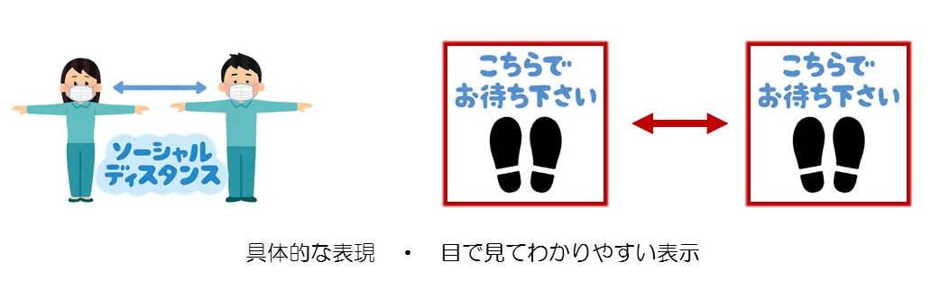

CASE６　感染拡大による緊急事態宣言や感染防止のための対策、ワクチンについ　て、特別定額給付金など、これまでにない新たな情報がたくさん出されたが、障害の特性によって、情報を得づらいため、わからないことが多く不安であった。

字幕や手話通訳のないテレビ番組では、聴覚障害のある人にとって、報道による情報を得づらくなっています。視覚障害のある人にとっては、紙面やテレビ画面に表示されたテロップによる情報は得づらく、また、難解な言葉などは、様々な障害のある人にとって理解しづらいものです。

本来、障害のある人もない人も、同じ情報を同じタイミングで同じ量だけ得られるべきですが、障害のある人にとっては、情報へのアクセスが難しいことがありました。

## **（２）困りごとに対する合理的配慮の好事例　～こんな配慮があったなら～**

**【合理的配慮とは】**

　障害のある方から、社会の中にあるバリアを取り除くために何らかの対応を必要としているとの意思が伝えられたときに、負担が重すぎない範囲で対応すること。

→障害に合わせた必要な工夫ややり方をすること。

**【ポイント】**

ここで紹介する対応は、あくまでも例示であり、障害のある方の希望や特性、対応する方の状況によって、適切な対応が異なることがあります。

実際の対応においては、障害のある方が希望すること、対応する人ができることについて建設的に話し合いながら配慮のあり方を決めることが大切です。



**【さいたま市ホームページでもご紹介しています】**

「日常生活における障害のある方への配慮について」

https://www.city.saitama.jp/002/003/004/001/003/p083248.html

**●買い物の場面で●**

|  |  |
| --- | --- |
| 困りごと | 配慮の例 |
| 【視覚障害のある方】  セルフレジを一人で操作できません。 | お店から人のいるレジを案内する。  お店の人がレジの操作をお手伝いする。 |
| 【視覚障害のある方】  商品を手に取って近づけて見ることに抵抗があります。商品選びが難しいです。 | お店の人から声掛けを行い、必要に応じて店内や商品の案内をする。 |
| 【聴覚障害のある方】  お店の人がマスクをしていたり、飛沫防止フィルムがあるため、コミュニケーションが取りづらいです。 | 窓口やレジに筆談用具を準備する。  指差しでやりとりができるコミュニケーションボードを作成する。（レジ袋の要否やポイントカードの有無など） |
| 【知的障害・発達障害のある方】  キャッシュレス決済をすると、見た目でお金の減りがわからないため、金銭管理が難しくなった。 | 支払額をレジで読み上げる。  グラフなどで残高が見やすいアプリケーションの開発。 |
| 【障害のある方】  お店で障害に合わせた対応をしてもらえるか不安です。 | 事前に予約を受け付けたり、必要な配慮をお話いただく体制を取る。 |

**●外出の場面で●**

|  |  |
| --- | --- |
| 困りごと | 配慮の例 |
| 【視覚障害のある方】  入口等に置かれている消毒液の場所がわかりません。 | 手を差し出してもらい、消毒液のポンプをプッシュする。 |
| 【聴覚障害のある方】  マスクをしていると話しかけられているのかわからずに、悪気はないのに無視してしまった形になることがある。 | 話しかけるときには挙手をする。  目の見える範囲に移動して声を掛ける。 |
| 【知的障害・発達障害のある方】  列に並ぶときに、前後の人に近づきすぎてしまう。適切な距離がわかりづらい。 | 床に距離の目安となる印を貼る。 |
| 【障害のある方】  駅やお店、病院など様々な場面において人との接触を控えるような対応であるため、何か聞きたいと思ってもしり込みしてしまう。 | 困っている様子があれば積極的に声を掛ける。 |

**●仕事について●**

|  |  |
| --- | --- |
| 困りごと | 配慮の例 |
| 【障害のある方】  コロナに感染すると重症化のリスクがある。感染することやウイルスに対して強い不安がある。 | 在宅勤務を導入する。  公共交通機関の混雑ピークを避けて通勤できるよう時差出勤を導入する。 |
| 【障害のある方】  在宅勤務となることで、周囲とのコミュニケーションが取りづらくなり、仕事を進められるかが不安である。 | 在宅でもアクセスできる共有ファイルの導入やオンラインミーティングにより、コミュニケーションを確保する。  手続き関係はWEBフォーム化する。 |
| 【障害のある方】  就労継続支援事業所が一時的に休業・時短となり、給料が心配。 | 日頃の業務を在宅でできるよう工夫し、契約時の給料を維持するよう努める。 |
| 【視覚障害のある方】  在宅勤務では普段との就労環境が違うため、業務に支障が出ないか心配している。 | 在宅勤務においても、パソコンへの音声読み上げソフトや画面拡大機能の導入など、デジタル化を進めることで、仕事の情報にアクセスしやすく、業務を実施できる環境を整える。 |

**●医療機関への受診・ワクチン接種について●**

|  |  |
| --- | --- |
| 困りごと | 配慮の例 |
| 【障害のある方】  WEBでもワクチン予約手続きが難しいです。 | 本人や家族による手続きが難しい場合は、意見を聞きながら予約を代行する。  各区役所に接種予約の相談とお手伝いをする窓口が設けられた。 |
| 【障害のある方】  いつからワクチン接種ができるかわかりづらいです。 | 地域のネットワーク連絡網を活用して、各通所施設等から利用者に情報提供してもらう。 |
| 【聴覚障害のある方】  ワクチンの予約が電話申込だけでは対応できません。 | WEBでの申込みやFAXでの申込みに対応する。 |
| 【知的障害・発達障害のある方】  マスクを着けることが苦手で、病院の待合室で待つことが憚られます。 | 自家用車の中や個室など、待合室以外での待機を認める。 |
| 【知的障害・発達障害のある方】  注射に対する恐怖心が強いです。パニックにならないか心配です。 | 一般のワクチン接種とは別の時間帯に接種を行い、ゆっくりと対応する。 |

**●情報へのアクセスについて●**

|  |  |
| --- | --- |
| 困りごと | 配慮の例 |
| 【視覚障害のある方】  ワクチン接種などの重要な郵送物の内容を把握できるか心配です。 | 読み上げ用の音声コードとそれを示す切り欠きを封筒に付けて送る。  ホームページに読み上げ機能に対応できるテキストデータを掲載する。 |
| 【聴覚障害のある方】  難解な文章は理解することが難しい場合があります。手話での説明がわかりやすいです。 | ワクチン接種など、重要な情報などについて、手話付きの動画を作成し、公開する。 |
| 【聴覚障害のある方】  オンラインでの会議は、会話のスピードについていけないことがあります。 | 聞こえない人だけが遅れてしまわないように、話の内容を確認しながら進める。 |



ちょっとした気遣いや心配りが合理的配慮になることもたくさんあります



お気づきのこと、こんな配慮があるよと思いついたら、ぜひお知らせください。



＜投稿フォーム＞https://www.city.saitama.jp/enquete/e001117.html

# **資料編**



さいたま市へ実際に寄せられた困りごとの声についてご紹介します。

困っていることを言いづらかったという方もたくさんいらっしゃいます。

同じ地域で暮らす方々が抱えている声にお気づきいただけたら幸いです。

## **（１）障害特性の理解について**

様々な障害のある方に共通すること

・非接触を進めるために、単に無人化にすれば解決という話ではなく、障害特性によっては不便を被ることがある。

・入店人数が決まっていたり、ソーシャルディスタンスなどのルールを守ることのできない、難しい方がいる。

・PCR検査・ワクチン接種も人手が必要であったり、困難なことがある。

車いすを利用している方

・ソーシャルディスタンスの目安の案内に車椅子の幅が考慮されておらず、移動が困難だった。

視覚障害のある方

・視覚障害者が街中で声をかけてもらえなくなった。

・「買い物は一人で」という要請も、同行が必要な視覚障害者にはかなりつらい。障害の特性を理解したえでフォローしてほしい。

・突然無言でバッグのストラップや洋服の袖口を引っ張られて誘導されたことがある。突然引っ張られるのは危険であるので一声かけてほしい。横に並んで話せば飛沫も避けられると思う。

聴覚障害のある方

・国や自治体からの要請を、誤解していたり、理解できていない人たちがいる。

・マスク着用により相手方の口元・表情が見えなくなり、意思疎通が困難になった。

・複数人いる場合、誰が発言しているかの見当がつけにくい。聴覚障害の特性を理解してもらう機会がほしい。

・手話通訳者は通訳時に透明マスクを着用するが、感染防止対策として万全ではないことに不安を感じている。

・筆談をしてもらうが、相手が筆記具を持っていない場合に、自分の筆記具を渡すことは相手も嫌がるだろうと思ってできない。店では、いつでも筆談ができるよう、ホワイトボードやペンなどを準備してほしい。

知的障害や発達障害のある方

・こだわりが強く、マスクを着けていない人に注意してしまうことがある。

・こだわりで他の人の物を触ってしまうことがある。

・感覚過敏や、こだわりなどの障害の特性や、持病によりマスク着用や手洗いが難しい。

・発達障害の人は特に、その場の状況に合わせた行動をとることが苦手なことが多い。

・相手との距離感や声の大きさなど「ちょうどよい加減」の調整が困難。

## **（２）情報へのアクセス等について**

①ICTの活用について

・ICTになじみがなく、扱いが難しかったり、抵抗があるため、人と会う機会が減少した。

・障害者支援施設内や障害者団体内で情報伝達・交換をしているが、所属していない人や地域との繋がりがない人に情報が届いているのか、理解できているのか心配。

・オンライン会議等は取り組みとしては良いが、設備を整えるのに費用が掛かる。

・Zoomや携帯、パソコンの使い方を教える場を作ったうえで、ICTを活用した周知を行うと良いのではないか。

・ICTの導入が進まず、対面や申請用紙を使う相談や手続きは、３密を避けにくい。

・視覚障害があり、窓口までの移動や紙面への記入が難しいため、様々な手続きを自宅のPCやスマートフォンから手続きが可能になることが望ましい。

・申請書等をホームページに掲載するだけではなく、障害種別や希望内容を選択していくと、手続きを完了できるような仕組みにしてほしい。

・ICTの活用は、肢体不自由などにより、外出が困難な人が、外部との交流ができるチャンネルになりうると思う。

・アクセシビリティに配慮したウェブサイトの作成や、手続きのオンライン化が進まないなど、行政のICT対応の遅れが目立つ。

・感染症対策としてオンライン会議が浸透したが、公共施設にWi－Fi環境がないため、利用しづらい。

・市報やSNSなどを利用した、ホームページへの効果的な誘導が必要。

・市のホームページの情報が多く、深い層に掲載してあるため、情報を見つけにくい。

・ワクチンや、感染症の情報については、インターネット上での情報が多く、ワクチン接種の予約もインターネットによるものがメインだったので、アクセスできない方が多く、あきらめてしまった方もいたのではないかと思う。

・コールセンターや緊急通報がビデオ通話に対応してもらえると、視覚障害者や聴覚障害者は、問い合わせの内容を伝えやすくなると思う。

・非接触や自動化に対応できない人への対応が統一されておらず、民間企業によってばらつきがある。

・通院している精神科病院で、診察は電話対応ができるようになったが、カウンセリングの電話対応は部分的にしかできなかったので困った。オンラインを活用すれば、普段と同じ時間のカウンセリングができるのではと思う。【精神】

➁実践事例・配慮事例

・通勤や仕事場でのリスク軽減もあり、部分的な在宅勤務が導入されたが、職場はデジタル化が進んでおり、視覚障害があっても問題なく対応できている。【視覚】

・特別定額給付金の通知やお知らせが、視覚障害者用にQRコードなどを活用して情報提供されていたことが良かった。【視覚】

・社内の日常の手続きは、WEBフォームなどや共有ファイルへの記入などで対応できるようになっている。【視覚】

・システムが JIS X8341-3 などのアクセシビリティに対応して作られていれば、声読み上げ機能や拡大表示などを利用し、多くの部分を自力でできる。【視覚】

③対面の制限によるコミュニケーションについて

・聴覚障害のある人はコロナ禍で情報へのアクセスが十分にできない。【聴覚】

・自粛など馴染みのない言葉の意味を理解するのに苦労した。筆記だけでなく、手話言語で情報を伝えてほしい。【聴覚】

・マスクをしていると、話かけられているのかどうかすらわからない。

【聴覚・保育園・高次脳（視覚・聴覚重複）】

・マスクと飛散防止シートのため、口読ができない、音が遮られ、聞き取れないなど日常生活に困る場面が非常に多くなった。【保育園支援員・聴覚・小学校】

・口元の見える感染防止対策のマスクは高価なため、導入が進まない。【聴覚】

・視覚障害者の場合、声をかけてもらうことが必要であるため、声掛けが減ってしまい、移動や対応に困難が生じた。【視覚】

・マスクをしていると表情が良く見えない、言葉が聞き取りにくい。発語が不明瞭なため、コミュニケーションの面で困ることがある。【知的】

・社会参加できる場や情報交換する場が減ってしまい、交流が持てなくなった。

④情報の理解について

・自治会や民生委員などと助け合い、聴覚障害者が地域で安心して暮らすための施策が必要。【聴覚】

・聴覚に障害を持つ人たちは、１回目の緊急事態宣言時は情報が入らないために、状況がわかりにくく、不安が大きかったと聞いている。また、２回目の宣言では、外出を控えていたため、人との交流ができなかった。【聴覚】

・ニュース等には常時手話通訳や字幕が付いているわけではなく、文字だけでは情報を十分理解することは難しいため、聞こえる人と同様に情報が得られるとは言いがたい。【聴覚】

・聞こえない人との情報格差が生じており、緊急事態宣言の再発令やワクチン接種の内容がわからないことや、誤解があった。【聴覚】

・聞こえない人の中には、ICTを利用できず、情報を取得できない人もいるために、対面が必要な方もいる。【聴覚】

・聴覚障害があり、手話で情報を得ているが、手話を見続けることは大変である。少数派のため、休憩を入れてほしいと言いにくい。【聴覚】

・情報量が増えるにつれ、情報を捉えきれず、状況の変化についていくのが大変な方も多くいる。【聴覚・事業所】

・情報が刻々と変化したため、対応が難しく、パニックになった。【発達】

## **（３）ワクチン・PCR検査等について**

①ワクチンの情報について

・報道ではワクチンの接種時期がわからず、安全性よりも危険性を感じるため、いろいろな疑問が生じた。

・ホームページでの情報発信や、Ｗｅｂシステムでの予約が中心であり、ICTに慣れていないと予約が難しい。

・コロナワクチンの予診票も紙に記入してクーポンを貼るような方法のみとなりそうで、視覚障害者は記入ができない。【視覚】

・ユニボイスコードにコールセンターの電話番号や対応可能時間の情報を入れてほしい。

・恐怖感が強い為、ワクチン接種を受ける際、医療機関選びに苦労した。【発達】

➁ワクチン接種予約について

・聴覚障害者は、FAXでのワクチン接種の対応を可としてもらったが、予約した結果の返事が遅く、不安な状態でFAXの前でずっと待っている人もいる。【聴覚】

・やり方がわからないことを言い出せず、ワクチン接種の予約が出来ないことがあった。【事業所・知的】

・予約手続きやワクチン接種時に配慮が必要だが、保護者が予約をすることや同行が難しいことがあった。【事業所】

・マスクを着用できないため、医療施設でのワクチン接種を断られてしまった。

・コロナワクチン予診票は、紙媒体に記載することが難しい。フォーム等で問診を登録し、プリントして持参することや、実施機関や行政がサーバ側で確認できるようになれば良い。【視覚】

③優先接種・施設での接種について

・施設には複数の市から利用者が集まっているため、自治体間でのワクチン接種券の配布に差があり、同じ施設内でも、居住地によって接種の状況に差が生じた。

・入所施設の利用者や職員だけではなく、ヘルパーや手話通訳、相談員や通所施設の職員にも先行接種を進めてほしい。

・かかりつけ医がない場合、普段からの特性などを知らない医師から、どの程度個別的配慮をしてもらえるのか懸念している。施設の中には、嘱託医が接種しても良いと言ってくれるケースもあり、施設での接種対応も可能である。【知的】

・重度の知的障害のある方は、集団接種会場などでの接種は難しいため、入所施設やグループホームのほか、通所先の施設内での接種が好ましいという声が多かった。【事業所・知的】

・注射を受けるのが難しい方を対象とした病院、時間帯などの別枠を設けてほしいと感じた。

・基礎疾患のある人と障害のある人を対象とした、優先予約の情報が、当事者に十分届いていなかった。【事業所】

・障害があるとワクチン接種の際に配慮が必要となる、障害や、病気に対する理解と行政のサポートがほしい。

④PCR検査について

・PCR検査が出来ない場合の自宅待機期間や、濃厚接触者の判断基準について、基準が曖昧であり、対応指針が示されないものがあった。

・37.5度以上が発熱の基準とされたため、熱が籠りやすい障害特性の方は、行動に支障が生じた。

・入所、グループホームではPCR検査が受けられるが、通所施設では受けられないので、定期的に受けられるようにしてほしい。

・PCR検査が定期的に受けられず、不安感があった。

・PCR検査を求められる場面が増えたが、唾液をとるなどの検査そのものが難しいと感じる。【知的】

・PCR検査や受診に行きづらい方への訪問による対応がほしい。

・エッセンシャルワーカーなど、障害のある方と関わる機会が多いが、発熱などの

　症状がないとPCR検査が自費になってしまう。

・グループホームに入居している障害者が感染したとき、援護地と現住所の保健所間で連絡が遅れたことがあった。

・自分で体調不良を訴えられない利用者や、感染が疑われる利用者の為に施設側の判断で検査できるよう、検査キットの配布や、優先的に受信ができるような仕組みが必要と思う。

・電話でのやりとりが苦手で、PCR検査を申し込むことができなかった。【精神】

　・療養期間について正しく理解できていない聴覚障害者が多い。聴覚障害者への健康観察に情報保障があったのかがわからない。

⑤医療機関の受診について

・障害を持った人がコロナウイルスに感染した場合の情報がほしい。

・本人が感染したら１人で入院できない。

・障害者を受け入れてくれる病院の情報が無く、入院の不安がある。

・障害があり、介助人や通訳等が必要な場合は、付添いが一緒に病院に入れないと、とても困る。

・マスクの着用が出来ない障害特性の理解が進んでおらず、マスクなしで待機でき

　る部屋や、受診できる環境が整っていなかった。

・病院へのヘルパーの付添が認められなかった。

・簡易体温計がなく、通常の体温計やセンサー検温器では検温が難しかった。

・聴覚障害者が診察を受ける際には、同行する手話言語通訳や要約筆記への感染のリスクが懸念される。聴覚障害者の健康保持と、感染防止策を講じた上で、コミュニケーション支援や情報保障について理解してもらいたい。【聴覚】

・コロナウイルスに感染し、受診する場合は、病院に事前予約しなければならないが、聞こえない人はそれを知らないまま、手話通訳等の派遣依頼を行い、病院に行った人もいる。【聴覚】

⑥コロナウイルス感染症以外の医療について

・同行援護を受けての医療機関の受診は、同行援護の利用が頼みにくく、緊急性が低いものは予約を延期した。【視覚】

・車椅子の申請のため、判定機関に予約をするも、延期になった。【肢体不自由】

・他の病気で手術入院の予定だが、予定通り受けられるのか心配がある。

・付添いがいないと入院ができず、治療が進まなかった。

【視覚、音声言語、肢体不自由・知的の重複】

・コロナとは別の病気で入院した際、親が面会を許可されず、本人が食事を摂らなくなったことがあった。【知的】

・障害のためマスクの着用ができず、持病の通院が出来なくなった。障害を原因として受診に差異が生じてしまうことを危惧している。

・処方箋の為だけに通院の必要性があるため、感染のリスクが懸念された。オンラ

　イン診断や、ドライブスルー薬局、郵送での薬の処方が進んでいない。

・待合室の混雑を回避出来るよう、車待機や呼び出しのシステムの導入の推進が不十分である。

・知的障害のある方や発達障害のある方にはマスクが無理な方もいる。医療機関に入ることもできず、親が薬をもらうだけで受診もできない方がいる。【知的】

・精神科に入院している患者の退院が進まない。地域移行できるはずの人が、できなくなっている。【精神】

・緊急事態宣言によって病院が閉まり、解除されるまで通院が出来なかった。

【知的】

・通い慣れた病院に通院出来なくなり、外出機会が減った。【視覚】

　・障害のある方が受診しやすい医療機関の情報がほしい。

⑦その他医療に関することについて

・陰性証明を求められる機会が多くなったが、毎回の対応が難しい。【知的】

・保健所からPCR検査の結果連絡が来る数日の間に、本人からサービス利用希望の連絡が来たときの対応をどうしたらいいかわからなかった。【事業所】

## **（４）ケアラー・在宅での支援について**

・ケアラー(家族介護者等)が新型コロナウイルスに感染して入院等した場合の要介護者支援施設が不足していると思う。県内２施設では本当に必要な人が入れるか不安がある。

・ケアラー(家族介護者等)が新型コロナウイルスに感染して入院等した場合の要介護者支援施設が遠方で実用的ではない。

・家族がコロナに感染した時の障害者の受け入れ先はあるのか不安に思う。

・レスパイトのための施設を探すのが大変。場の提供や情報提供がほしい。

・避難行動要支援者名簿に登録しているが、コロナ禍で活用されているかわからない。

・障害の特性によっては、環境の変化に敏感な人もいるので、配慮が必要。

・家族間の感染が増えている昨今、同居する家族が感染し、ケアラーがいなくなってしまった場合にどうすればよいかわからない。

・家族全員が陽性となり自宅待機となった場合、外出が出来なくなるので、緊急時の配食の手配が必要。

・職員に陽性者が出た時、念のため事業所や施設の利用をやめてもらい、自宅での介護負担が増えたことで、親が疲弊して体調を崩すことがあった。

・PCR検査の結果が出るまで自宅待機となり、その間居宅介護も利用できずに、家族の負担がとても大きかった。【相談支援事業・児童発達支援センター】

・濃厚接触の疑いや施設の自粛で自宅待機期間が長くなると生活リズムの崩れが激しくなるため、本人の睡眠が大きく崩れたり、それを見守る家族も同様にリズムを崩すことがあった。【知的・視覚・音声言語・肢体不自由・知的（重複）】

・施設の時間短縮や一時閉所によって、介助者の腰痛などが悪化した。

・家族介助だけで生活するには、家族全員の体調管理と維持が必要になり、緊張した生活が続いている。

・通常利用している施設が閉鎖した場合、希望者全員が近くの施設を臨時に利用できると良いが、送迎ができない利用者の送迎や、利用人数の問題、障害の重さ等の問題があり、大変難しいと感じた。

・レスパイトのための施設を探すのが大変なので、地図上で施設を探せるようなアプリがあったらいいのではないか。地図のような形式だと、視覚障害の方には使いづらくなってしまうため、障害に応じた配慮が必要になる。

・気管切開の吸引に必要なアルコール綿や、導尿に必要な使い捨て手袋等がなくなってしまい、困った。【肢体不自由】

・家族の支援のため、民生委員の見回りを増やしてほしい。

## **（５）生活の場面に対する困りごとについて**

①店舗等での困りごとについて

・お店などの消毒スプレーの位置が子供にとっては高すぎることが多く、自分で押しづらいことや、飛沫が顔にかかってしまうことがあった。

・こもり熱があるために体温チェックで引っ掛かり、入館時に説明しないといけないことがあった。【肢体不自由・知的の重複】

・物に触ることや、社会的距離を保つことに敏感になっているため、買い物の際に一つ一つの商品を手に取り、目を近づけて見なければならなかったり、あるいは見えないために前後の距離を保てなかったりするロービジョンの人に対し、厳しい言葉を浴びせたり、こちらが危険を感じるような行為を行う人がいた。無言の圧力が非常に強く、自分の忍耐力を試されているようでつらい。【視覚】

・これまで財布からお金を出してもらって買い物をしていたが頼めなくなった。

【視覚】

・スーパー等のレジのセルフ化が進み、カードを自分で所定の場所に通さなければならなかったり、タッチパネルを操作して支払いをしなければならなかったりする箇所が増えた。視覚障害者であることを説明しても店員が戸惑ってしまったり、手伝ってもらえないことがあった。視覚障害者がアクセスできない形態でのセルフサービス化が進むと不便になってしまう。【視覚】

・ショッピングセンター等で、入口の数や動線を制限している場合、店自体が開いているのか、また、どこに行けば入店できるのかどうかがわからない。【視覚】

・消毒と検温のため、ロープ等で動線を規制したり、入口と出口を分けている場合に、どう進めばいいのかわからず、困った。なかには店員等からの声掛けが無く、ポールを倒して初めて声をかけてもらえるようなケースもあった。【視覚】

・無人店舗やセルフサービス化の進展。無人化されたり、注文から会計まですべてセルフサービスとした店舗も出てきており、ただでさえ店舗の利用が難しい視覚障害者にとっては困った事態が増えそうで心配している。【視覚】

・視覚障害のある人には非接触の会計が難しいため、コロナ禍における困りごとをスーパーマーケットや商店街などにも周知し、共有してもらいたい。【視覚】

・駅構内などで売店やコンビニが無人になりすべてセルフサービスのところができてきたが、商品を探したり、決済する機械の画面が見えず使えない。【視覚】

・窓口に駅員がいないケースが増えた。人がいても、アクリル板やビニール越しの会話で聞き取りにくいことがある。【視覚】

・飲食店でタッチパネル注文を求められるケースが増えた、自分のスマートフォンの音声機能で操作可能なお店もあるようで、そのような方式ならお店の省力化と両立できるかも知れない。【視覚】

・筆談では時間がかかり、後ろに行列ができてしまうこともある。それがストレスとなり、家に閉じこもってしまう人もいる。【聴覚】

・非接触を進めるため、セルフレジの導入が進められているが、突然、使い方が変わってしまうことがある。店員に確認するにもマスクをしているため説明を理解するのに時間がかかる。【聴覚】

・店舗等で筆談に対応する用具が準備されていないことがある。【聴覚】

・店舗の注文ゲートで注文したいが、受付が音声マイクのみとなっていると、聴覚障害者は利用することができない。【聴覚】

・店舗やスーパーなどのレジ担当や金額が、感染予防の飛沫防止ビニールシートで見えにくい。レジ担当者とのコミュニケーションが取れない。【聴覚】

・店舗で順番を待っている時、自分の名前を呼ばれてもわからない。また、相手の口の動きをみて言葉を読み取るため、マスクをされると何を話しているのかわからない。【聴覚】

・知的障害や発達障害のある方の中には、キャッシュレス決済により、どのくらいお金が減っているかわからないので、金銭感覚を失う人が多い。アプリなどで、残高が図で見えるようなものがあるとよい。【知的・発達】

・お店、バスなどの公共交通機関、また、マンションに住んでいるため、エレベーターや廊下などの共用部分など、周りの人に気を使ってしまう。【知的】

➁外出について

・駅、商店、病院、その他、あらゆる場面で対面での対応が敬遠されるようになり、何かを聞きたいと思っても聞く人が探せなくなった。【視覚】

・手すりを使って歩けていたがウイルスが怖くて歩けず公共交通機関を利用できない。【視覚】

・非常事態宣言発令中の通勤時、「障害者のくせに出歩くな。」といった類の暴言を浴びせられることが複数回あった。【視覚】

・常時マスクが出来ないため、利用出来る施設が限られてしまったり、利用出来るところがない。

・公的な施設が閉まっていて集まれず、情報を得る場が失われた。代替の場所の提

　供もなかった。

・公共交通機関はどうしても密になるので、空いている時間帯に利用することとなり、スケジュール調整が難しくなった。

・都内に用事が生じた場合、感染が不安で行きづらくなった。

・緊急事態宣言が発令されたにもかかわらず、マスク着用してない人を見ると、怒りも加わって注意したくなってしまうため、公共交通機関の利用は控えざるをえなくなっている。【高次脳】

・視覚障害者なので、何とか密を避けたいと努力しているが、２度目の緊急事態宣言で慣れてきてしまったためか、人の流れや密の状態が読めずに苦慮している。状況によっては、外出をあきらめることもある。【視覚】

・同じ空間の中で長い時間過ごす事が出来ないので祝祭日、学校が休みの時には野外活動する場所を探すことが難しい。

・週に２回生活介護事業所に通っているが、月１回の楽しみとして買い物に出かけていたのが、出来なくなった。【肢体不自由】

・マスクの着用を嫌がったり、理解が難しく、外出の機会を減らしたため、ストレス発散の場所がなかった。本人、保護者とも心身のストレスがあり疲れてしまい、こだわりの行動が増えた。【知的・発達】

・児童館などが閉鎖したり人数制限されたりして、遊びに行ける場所が減った。他の子のおもちゃなどを触らせてもらえなくなった。【発達】

・外出の機会が減った為、活動量が少なくなった。対人関係などを学ぶことができなかったし、体力面でも低下したと思う。【知的】

・グループホーム全体での休日の買い物や散歩をどこまで行っていいか、また外出減により入居者の体重増加が著しくあった。【事業所】

・家にこもりがちになり、定期的に通院しなければならない。病院に行くのも、感染が心配だった。【知的】

・重症化リスクが高い為、外出が制限された。【内部】

・緊急事態宣言中でも、移動支援を利用して外出を希望した方に対し、不要不急の外出の自粛を伝えるが『お店はやってるし、自分にとって移動支援で外出することは生活を安定させるために必要なもの』と言われた際の対応は困った。

【事業所・精神】

・活動、行動の自粛や制限によりサービス利用が難しくなった。電車・バスなどを利用しないサービスを重視した。

・外出自粛による行動範囲が狭くなった。学校の校外学習がなくなった。

【肢体不自由】

・高齢者住宅に住んでいる方が、「感染症防止のため」の名目で作業所に通えないため、引きこもり生活がずっと続いている。状況の改善にも消極的。

③その他生活の困りごとについて

・特別定額給付金の申請手続きが難しい。

・コロナ感染予防により、電話や郵送でのやりとりが求められることが増えたが、企業によっては、FAXでのやりとりが認められていない、または、手話通訳者を介しての電話では、本人と認めてくれない企業が多い。手話通訳者を通して、本人確認ができるようにしてほしい。【聴覚】

・マスクは普段からしているが、聴覚障害のある人の集会などでは透明のマスクを着用している。透明のマスクに対して不安の声もある。【聴覚】

・コロナ禍で接触を避ける状況にあるが、身体障害をお持ちの人は介助が必要である。【身体】

## **（６）交流などについて**

・公共機関の会場が使えなくなったことで年度末を迎え、事務的な作業も多く、人の集まりもできないことで団体事業が滞ってしまった。

・各種団体が主催する集会の開催方法がオンラインに切り替わり、オンライン参加に抵抗があるので、人と接する機会がさらに減った。会場に来るのを控えている当事者や家族がたくさんいる。

・当事者会や家族会を一時期中止したり、集会の屋内の参加が難しくなり、定期的に外に出る習慣がなくなってしまった。

・余暇活動での集団での外食や集まりはできないので、Zoomなどのオンライン会議システムを利用するなどしている。

・公的施設の休館に伴い、例会が休止になった。そのため、テレビなどのニュースなどで情報を得ているが、分からないことがある時、耳の聞こえる方に詳しく説明を求める事が出来なかった。【聴覚】

・最初の緊急事態宣言発令時では、初めての経験で、不安を感じた。２度目の発令で、１人暮らし、あるいはろう者夫婦の家庭は、例会や行事などが休止や中止により、ますます耳の聞こえる方との触れ合いがなくなり、情報を知らないなど危惧することが増える。【聴覚】

・最低限の外出しかできなかったことで、会話も少なく、気分の不安定な日々が多かった。

・介護施設に出向き、話し相手をしているが、この１年ほどは施設に行けていない。

・感染リスクを考えて外出を控えていたが、いつ元の生活に戻れるか不安があり、気分が沈む日が多くなった。

・緊急事態宣言の再発令により、人と会って対話をする数少ない機会が再び失われたことで、対面コミュニケーションの不足が深刻。

・埼玉県障害者交流センターの室内運動場をボッチャの練習で利用しているが、施設が閉鎖しており、現在月１回の練習すら利用ができない。

・公共施設が再度閉所され、集まって会議をし、情報交換する場が無くなってしまった。長引く中で繋がり励まし合うことがとっても大切な事なのに、その場がない。

・人と会って対話をする数少ない機会が再び失われたこと。対面コミュニケーションの不足が深刻。

・密を避けるために行事開催ができなかった。

・事業が何もできない。

・先行きがわからずつらい、人と会えず寂しい。

・例会が対面で開催できなかったため、書面開催としたが、十分ではなかった。

・地域の人々とのネットワークがないことが課題。

## **（７）面会について**

・学校や施設等において、学校公開・面会・イベントの機会が減った。児童や利用者にとってはそれがストレスとなっている。

・入院している高齢者に面会ができず、病院内でSkype通話を行ったが、家と病院で繋げられないのかと感じた。新しいコミュニケーション方法を構築する必要がある。

・身内や入所生活している人との面会の制限があり会うことが難しくなった。電話やリモート等ではコミュニケーションが取れないため直接面会が望ましい。【知的】

## **（８）マスクの着用や感染症予防について**

・感覚過敏、こだわりなどの障害の特性や、持病によりマスク着用や手洗いをすることや、必要性の理解が難しい

【肢体不自由・聴覚・知的・発達・難病・児童発達支援・保育園・小学校】

・障害の特性により、マスクが付けられない方がいることの理解が広がっていない。

・マスク着用による呼吸困難感や熱中症について、本人が訴えられない場合の配慮が難しい。【身体・生活介護・計画相談支援】

・斜視があり、マスクをすると前が見づらく、作業もやりにくい。

【精神・肢体不自由（重複）】

## **（９）就労関係について**

・休業や時間の短縮が続き、今後の業務へのモチベーションの低下と、体力の低下が不安。

・給与が下がった。

・仕事をクビになった。

・自宅待機となったが補償が無かった。

・実働時間が短縮となっていたが、緊急事態宣言の再発令により、さらに時間が短縮された。賃金は働いた時間に応じての支給のため、経済的に厳しい。

・テレワークがない会社なので、電車で通勤時は感染が不安。・２０２１年の３月に卒業したが、実習などの制限があった。一般企業へ就業を目

　指していたが、コロナ禍で募集がなくなったこともあり、企業就労を諦めた。

【知的】

## **（１０）福祉サービスや教育機関について**

①障害当事者の困りごと

・PCR検査陽性となり、他の利用者にそのことが分かってしまった場合、非難されてしまわないか不安だった。【相談支援事業・児童発達支援センター】

・発熱時に通所施設職員、看護師から避けられるなどした。

・支援に慣れたヘルパーが感染もしくは濃厚接触者となった際に、代わりのヘルパーを受け入れられないことが想定される。

・複数のサービスを利用しているので、もし感染したら複数の事業所に感染させてしまうことに不安がある。

・通院同行を利用して通院した際に発熱があった。自分では受診できず、家族も付き添いできる方がいないが、家族とPCR検査を受検し、陰性と確認されるまでは支援に入れないと言われ、困ってしまった。【事業所・身体】

・同行援護サービスを利用して、通院や買い物など、必要性の高い利用をしたくても、事業所によっては難色を示されたり、断られている話を聞く。また、ガイドヘルパーに高齢の人が多く、利用者側で遠慮することもある。【視覚】

・福祉サービスの申請や現況届けなど、用紙を送付しての手続きでは、視覚障害者は対応が困難だが、代筆・代読のサービスが実施されておらず、同行援護や家事援助のサービスをやりくりするしかない現状がある。【視覚】

・利用日を減らした人は、在宅時間が長くなり、体幹が支えられなくなったり、関節の可動域が狭くなったりと機能の衰えが見られる。【事業所】

・事業所の休業や、感染症対策が続き、さらに制限が課せられることで、体力、機能、感情、外出に興味をなくすなど悪循環を起こしている。【知的】

・放課後等デイサービス事業所から電話での支援の申し出があったが、施設利用時と支援内容が違いすぎるにもかかわらず、同じ請求であったことに納得がいかなかった。【相談支援事業・児童発達支援センター】

・マスクの常時着用が難しく、また、つば吐きをしてしまうことから、事業所より利用を控えてほしいと言われ、やむなく休みにしたが、行きづらくなり契約解除となってしまった。【相談支援事業・児童発達支援センター・知的】

・マスクができず周囲の目が気になるため放課後等デイサービス事業所の利用を控え、生活の幅が狭まってしまった。【相談支援事業・児童発達支援センター】

・日中通所する事業所の他利用者やその家族がコロナに感染し、休所となったとき、日中の活動場所がなくなってしまい時間を持て余してしまう、家族が仕事を休まなくてはならなくなった。【事業所・知的・肢体不自由】

・通所施設が休みになり、在宅が続いた際に、飽きたり、ストレスがたまったのか親に八つ当たりすることがあった。【知的】

・濃厚接触者が出た際にマスクの着用や居室で過ごすことができなかった。

・学校やデイサービス、ヘルパーなどのサービス利用が停止されると困ってしまう。【肢体不自由・知的・難病】

　・入所支援施設で、短期入所の利用者が陽性となったことがあった。状況によっては、提供サービスの制限が必要ではないか。

➁施設の困りごと

・大規模施設でクラスターが発生した際に、事業所が違反や違法行為をしたわけでもないのにニュースにされてしまうのは職員も入居者も萎縮してしまう。

・利用者の用途やサービスを利用したい時間帯を聞き取った上で、その人に合った事業所の情報提供や、コロナの影響が出たときの事業者の乗り換えなどについて、相談できるところが必要だと思う。

・事業所間で応援が出来るような仕組み作りが必要。

・複数事業所を利用している方で、他事業所のヘルパーが濃厚接触者となりサービスに入れなくなった際に、接触の可能性がある当事業所のヘルパーがサービスに入ってよいのか判断を委ねられた。【居宅介護】

・職員の同居家族が発熱しPCR検査を受けることになったとき、症状のない職員も休まなければならなかった。またその症状のない職員と濃厚接触した他職員も、万一陽性となった場合にどう対応するか、その後の勤務体制をどうするかを具体的に考えなければならなかった。

・事業所によって感染対策にばらつきがある。クラスターを防ぐためのルールを決めるべきではないか。

・本来なら医療の対応だが、病床が足りない状況下では、施設での待機や、隔離の対応が必要になってしまうことがあった。その際の判断基準や情報がなく、事業所の自助努力のみに委ねられていた。

・入所施設やグループホームの利用者が感染したが、入院ができなかった。感染に対する専門性も無く、感染拡大防止のゾーン分けもできない。

・入所施設やＧＨで感染が拡がった時、実家に帰れない利用者もいるため、入院ができない状況下では、公的施設の利用ができると良い。

・対面での面談が多く、もう少し非接触の支援が増えると、負担が減るので、相談するバリエーションをもっと増やせるような検討をしてもらえると有難い。

・対面を避けるため、計画相談や一般相談の実施において、利用者との面談等を電話や郵送で行わざるを得なかった。【計画相談支援】

・福祉サービスを行う事業所は、利用者の減少などから収入が激減し、運営が苦しくなった。

・コロナの影響で会合や外出が減り、利用者が減って困っている同行援護事業所もある。【同行援護】

・同施設内の利用者で「出かける頻度が多い人や、ヘルパー等と関わることが多い人がいる利用日には利用したくない」「近くにいたくない」などと言って利用日を減らす人がいた。簡単に言えば利用者内での差別が生じた。

・ヘルパー事業所によっては家族が発熱しただけで訪問中止とアナウンスしているところもあり、特に身体介護を行うことに不安がある。【居宅介護】

・家族で体調不良の方がいても、本人を通所させる場合があった。感染拡大を防ぐために理解と協力がほしい。

・施設で時間をずらして食事をとるようになったが、知的障害のある方にとっては、わいわい食事することが出来なくなったことを受け入れられず、不満を持っている。【知的】

・ワクチン接種の対応・コロナ対応への要求の負担が大きい。

・唾を飛ばす方の飛沫防止が困難【生活介護・計画相談支援】

・「家族全員に障害があり、その他に頼れる親族等なし」の家庭で、家族が順に感染

し、食事・掃除・入浴などの支援ができなくなってしまった。【居宅介護】

・陽性になった方の隔離期間が終わったが、PCR検査陰性の判定の確認無くサー

　ビスに入らなくてはいけなかった事があった。

・視覚障害や知的障害の方で買い物など外出する際、どうしてもソーシャルディスタンスが保てない。商品や本人に触れなくてはいけない場面は避けられない。

・感染防止対策として、身体介護時はフェイスシールドやゴーグルの着用をしているが、入浴時のフェイスシールドやゴーグルは曇ってしまって使えず、家族がいる家庭での食事介助時のフェイスシールドはとても物々しく違和感があり、対応に困った。【居宅介護・身体】

・マスク着用が困難な利用者が多く、出かけられない場所が増えたため、行動範囲が狭くなった。【生活介護・計画相談支援・知的】

・感染に配慮し、マスクを着用した状態で行っていたが、口元をお子さんに見せての対応ができず、発語の支援がいつものように進められなかった。

【児童発達支援】

・発声、発音などを促すために笛やしゃぼん玉などの道具を利用したいが、感染リスク回避のためマスクを外すことができず支援内容が制限されてしまう。摂食支援についても同様に感じる。

・お子様が支援者のマスクを引っ張る場面が生じてしまう。

・グループホームは施設であるが、利用者にとっては家でもあるため、ホーム内でマスク着用にして頂くのか悩む。【グループホーム】

・グループホーム利用者以外が旅行に行ったりしている中、外出についてどこまで制限をかけるのかの判断に困る。【グループホーム・知的】

・コロナの影響で委託されている仕事が休止になっているため、授産工賃の低下がある。

## **（１１）教育場面での困りごと**

・保育園での園児の密を避けることがなかなか難しい。【保育園】

・保育園は休むことができないので、保育士から不安視する声があった。【保育園】

・コロナになった方は誰かという保護者の対応に追われた。【保育園】

・保育園のような乳幼児の集団生活において、子どもたちが食事をとる時の目安としてどれくらいの距離を保つことが望ましいのか、また間隔をあけて時間差で食べることで子どもたちの食事の提供時間に差が出てきてしまうこともあったため、目安の時間や具体的な対応策を数字等で示したものがあれば、それを基準として活用したい。【保育園】

・床に落ちているものを口に入れてしまう。共有のオモチャをなめてしまう。

【保育園・発達】

・休園になり、保育時間が確保できなくなったため、園児、保育者とのかかわりが少なくなり、子どもの成長に影響を与えた。【幼稚園】

・さまざまな経験をさせてあげたいが、行動制限があり、出来ずにいる。【発達】

・学習のペースが崩れた。

・学校では通常業務に加え感染防止対策もしているため、業務が増えた。

・食事の介助が必要な児童には、口周りや姿勢維持のため、どうしても密接なサポートが必要となり、教員側の予防が不可欠。

・特別支援学級の生徒は、距離感が分かりづらく、生徒同士が密着する場面が多く見られるので、声掛けが必要で、目が離せない状況があった。【中学校・知的】

・まったく接触していないのに、PCR検査を受けたために登校できないことがあった。【肢体不自由、知的（重複）】

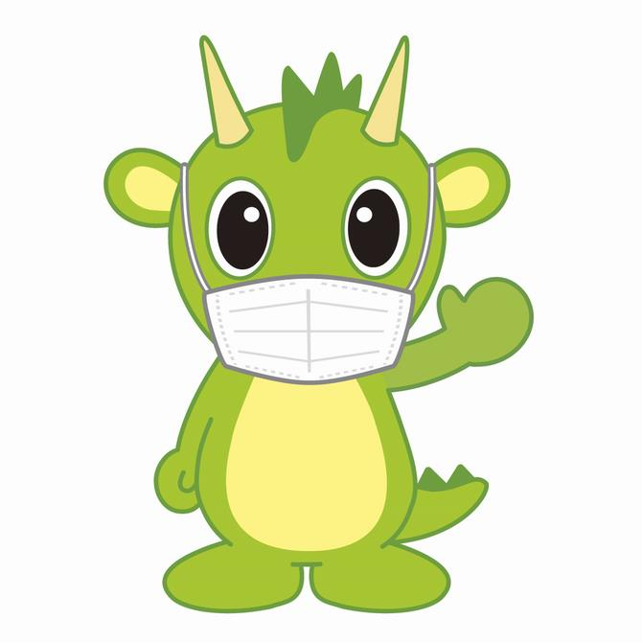

**さいたま市誰もが共に暮らすための障害者の権利の擁護等に関する条例**

**（ノーマライゼーション条例）簡明版冊子**





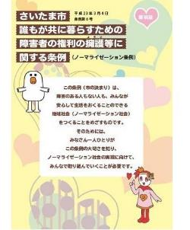

https://www.city.saitama.jp/002/003/004/001/003/p030697.html

**障害者に対する差別や虐待に関するパンフレット**



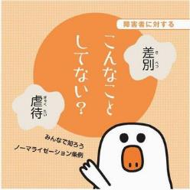

https://www.city.saitama.jp/002/003/004/001/002/004/p067817.html

作　成：さいたま市障害者の権利の擁護に関する委員会

事務局：さいたま市　保健福祉局　福祉部　障害政策課

発　行：令和４年６月